Лекция 2:

ОБЩИЕ ПОНЯТИЯ ЭЛЕКТРОННОЙ КОММЕРЦИИ

1. Традиционная и электронная коммерция

2. Интернет-реклама

3 Платежные системы

1. Традиционная и электронная коммерция
В наиболее общем виде любая экономика состоит из процесса производства товаров (продуктов, услуг) и коммерческой деятельности, основной целью которой является получение прибыли посредством реализации произведенного товара. Коммерческая деятельность или просто коммерция - это широкое понятие, которое не сводится лишь к продаже какого-либо товара и получению оплаты за него.
В случае традиционной коммерции типичный бизнес-процесс выглядит так, как представлен на рис. 2.1.
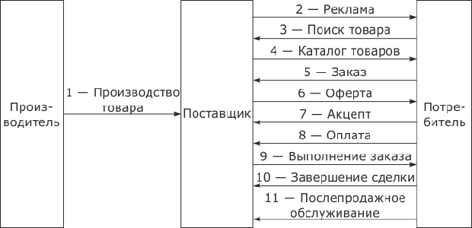
Рис. 2.1. Модель коммерческой транзакции
Сначала компания-производитель осуществляет выпуск новой продукцию и выходит с ней на рынок (самостоятельно или при помощи посредника - поставщика). Потребитель определяет свою потребность в какой-либо продукции, знакомится с информацией о ней, ищет места покупки, сравнивает возможные варианты с учетом цены, уровня обслуживания и репутации компании и продукции. При нахождении требуемого ему товара начинается этап переговоров, включающий в себя согласование цены, формы оплаты и сроков доставки товара. Результатом данного этапа становится заказ, включающий в себя наименование и тип товара. На основании заказа поставщик направляет покупателю предложение совершить сделку (оферту). Оферта может выполняться в виде договора либо в упрощенном варианте в виде счета. В случае согласия с условиями предложения потребитель возвращает поставщику акцепт, т.е. документ, свидетельствующий о принятии предложения. Акцепт может быть реализован в виде подписанного договора либо каким-то другим способом. Оплата товара, в зависимости от возможности потребителя и поставщика, может быть осуществлена наличным (монеты, купюры) либо безналичным способом (чеки, кредитные карты, векселя, банковский перевод). Оплата товара должна быть взаимосвязана с этапом физической доставки товара потребителю. Коммерческая транзакция завершается этапом фиксации факта окончания сделки, в процессе этого этапа оформляются итоговые документы (счет-фактура, акт, накладные). В простейшем случае, например при розничной продаже товаров относительно невысокой стоимости, оферта представляет собой счет, который передается потребителю по почте, по факсу или при личной встрече. Акцепт в этом случае реализуется в виде оплаты выставленного счета. В дальнейшем участники могут взаимодействовать друг с другом по вопросам послепродажного обслуживания.
В качестве потребителей и поставщиков могут выступать:
- отдельные граждане (физические лица);
- организации и предприятия (юридические лица);
- органы государственного управления.
Совершенствование почтовых служб, развитие средств коммуникаций, повышение требований к качеству обслуживания постепенно изменило облик бизнес-систем и реализацию отдельных этапов коммерческой транзакции. Например, в США получил широкое распространение удаленный заказ товаров по почте или телефону (MoTo, Mail order - Telephone order). Оплата покупки при этом осуществлялась либо посредством чека, высылаемого в магазин по почте, либо с помощью голосовой передачи по телефону основных параметров кредитной карты. Система МоТо по сути стала прототипом будущих электронных коммерческих систем, реализованных на базе электронной почты и Интернета.
Переход мировой экономики к постиндустриальному этапу развития, бурный прогресс средств компьютерной техники открыли новые возможности по автоматизации коммерческих транзакций и привели к появлению электронной коммерции.
Электронная коммерция - это разновидность коммерческой деятельности, в которой взаимодействие между ее участниками на всех или некоторых ее этапах осуществляется электронным способом, что наглядно демонстрирует рис. 2.2.
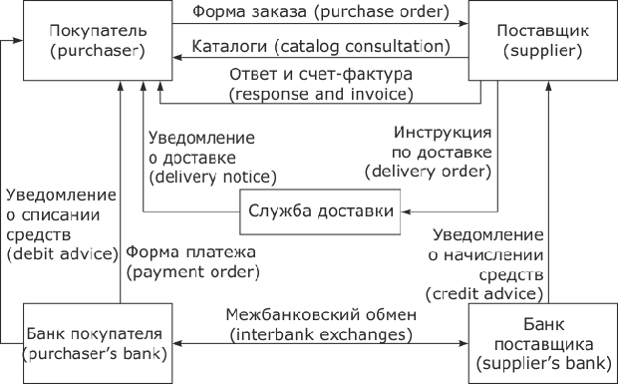
Рис. 2.2. Взаимодействие участников коммерческой деятельности

Иначе говоря, электронная коммерция предполагает взаимодействие между партнерами с использованием информационных технологий, что существенно повышает гибкость, эффективность и масштабность бизнес-процессов.
Компьютеризация этапов бизнес-процесса позволяет выделить четыре основные области электронной коммерции:
- автоматизированные системы управления ресурсами предприятия (этап 1 - производство товара);
- интернет-реклама (2);
- поисковые системы (3);
- электронные платежные системы (2—8, 10—11, 9 — в случае оплаты услуг в сети Интернет или покупки/продажи цифровых данных).

2. Интернет-реклама

Интернет-реклама - это реклама товара, услуги, сайтов поставщика или производителя в сети Интернет. Основное назначение интернет-рекламы - увеличение числа ежедневно заходящих на рекламируемый ресурс посетителей и соответственно числа контактов аудитории с рекламируемой информацией, что приводит к увеличению объемов продаж. По сравнению с традиционной, интернет-рекламу отличают следующие качества[3GPP TR 21.905: Vocabulary for 3GPP Specifications.]:
- максимально эффективное и полное представление объекта рекламы;
- возможность осуществления как пассивной, так и активной рекламы;
- эффективное по стоимости и возможности средство фокусированного воздействия на целевую аудиторию и конкретных пользователей;
- возможность анализа рекламных мероприятий.
Можно выделить два основных направления интернет-рекламы, которые представлены на рис. 2.3.
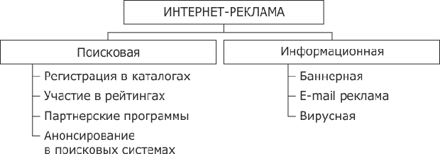
Рис. 2.3. Виды интернет-рекламы
Поисковая реклама. Ориентирована на покупателя, который самостоятельно ищет требуемый ему товар или услугу в сети Интернет. В этом случае задача интернет-рекламы состоит в том, чтобы выделить рекламируемые товары или услуги, а также сайты поставщиков и производителей среди прочих.
Информационная реклама. Задача рекламы данного типа проинформировать покупателя о существовании данного вида товара или услуги, заинтересовать его и убедить перейти на сайт поставщика или производителя.
Регистрация в каталогах. Как правило, поиск определенных товаров или услуг потребитель начинает с просмотра рекламных объявлений. Аналогом традиционных досок объявлений в Интернете являются каталоги - тематически структурированные коллекции ссылок на ресурсы с описаниями. Каталоги бывают вертикальные, т.е. ориентированные на конкретную отрасль, или горизонтальные, т.е. не имеющие отраслевых ограничений. Для опубликования рекламы поставщику необходимо зарегистрироваться в каталоге, предоставить информацию о рекламируемом ресурсе и указать рубрику, в которой планируется размещение рекламного объявления. После обработки полученной информации модератором реклама размещается в каталоге. Пользование каталогом для покупателей бесплатно, для поставщиков, как правило, предлагается одна из следующих форм оплаты:
- фиксированная абонентская плата;
- оплата за количество переходов по указанной в рекламе ссылке;
- оплата по факту числа успешно заключенных сделок.
Участие в рейтингах. Данное направление является развитием предыдущего. Как правило, в каталогах размещается до нескольких тысяч рекламных объявлений, соответственно резко падает вероятность того, что потребитель выберет именно рекламируемый ресурс. С целью разрешения указанной проблемы, а также для удобства потребителя создаются рейтинги, в которых перечислены конкретные информационные ресурсы, упорядоченные по определенному признаку (счетчик посещений, мнения посетителей). Соответственно, чем выше рейтинг ресурса, тем больше посетителей он сможет привлечь. Правда, следует отметить, что зачастую для поднятия рейтинга используются неконкурентные способы (накрутка счетчика, спонсорские программы); кроме этого рейтинги могут составляться по заказу заинтересованных поставщиков.
Партнерские программы. Данные программы представляют собой дополнительный вид услуг, предлагаемый отдельными поставщиками при регистрации на ресурсе или осуществлении торговой транзакции. Обычно такие услуги включают в себя информирование покупателя о появлении нового вида товара или модификации существующего. Кроме того, данные программы могут информировать поставщиков о существовании потребителей, заинтересованных в предлагаемых ими товарах или услугах.
Анонсирование в поисковых системах. Развитие направления, связанного с рейтингами, на весь Интернет. При осуществлении поиска необходимых товаров или услуг при помощи поисковых систем последние, как правило, возвращают значительный список ссылок на сайты. Для того чтобы не затеряться в этом списке и обеспечить себе лидирующие места, поставщик должен улучшить следующие показатели.
- Релевантность сайта. Показатель, определяющий, насколько полно соответствует содержание сайта поисковому запросу. Алгоритмы расчета данного показателя различаются в зависимости от поисковой системы, но суть у них одна - на основе частотного анализа встречаемости слов и словосочетаний вычисляется некая величина, которая и определяет порядок вывода указанного ресурса в отчете по поисковому запросу. Как правило, при расчете релевантности оцениваются следующие критерии, которые нужно учитывать поставщиками при разработке сайта:
  - совпадение имени домена со словами из поискового запроса;
  - совпадение заголовка страницы со словами из поискового запроса;
  - наличие слов запроса в выделенных фрагментах и заголовках;
  - положение найденных слов из запроса по отношению к началу документа;
  - взаимное положение слов;
  - значимость редких слов.
- Индекс цитируемости сайта. Показатель известности сайта в Интернете, определяемый числом и значимостью ссылок на данный сайт. Также влияет на положение указанного ресурса в отчете по поисковому запросу. Алгоритм расчета индекса цитируемости отличается у каждой поисковой системы.
В Интернете существует множество компаний, занимающихся так называемой "раскруткой" сайта, т.е. увеличением указанных показателей. Работа данных компаний основана на знании алгоритмов расчета релевантности и индекса цитируемости сайта для конкретной поисковой системы и внесении определенных изменений в "раскручиваемый" сайт и создании ссылок на него.
Баннерная реклама. Баннеры представляют собой графическое изображение, содержащее информацию о рекламируемых товарах или услугах и связанное ссылкой с сайтом поставщика. Баннеры размещаются на наиболее посещаемых ресурсах Интернета или на специализированных типовых сайтах. Основной задачей при использовании баннера является обеспечение его "невыгорания", т.е. сохранения к баннеру пользовательского интереса. Для решения этой задачи используются различные методы, основными из которых являются анимированное представление баннера и динамическая смена рекламы. За размещение баннера на сайте взимается плата по той же схеме, что и при размещении рекламы ресурса в каталоге.
E-mail реклама. Один из самых дешевых видов интернет-рекламы. Поисковый робот выискивает адреса электронной почты посетителей тематических сайтов и создает список рассылки, в соответствии с которым осуществляется отправка рекламных писем. В самом начале становления электронной почты данный вид рекламы считался наиболее действенным, так как обеспечивал широкий географический охват целевой аудитории, но в последнее время эффективность данного метода стремится к нулю. Связано это с тем, что списки рассылки перекупаются участниками рекламного рынка, что приводит к размытию целевой направленности рекламы. Кроме этого большое количество незапрашиваемой рекламной корреспонденции (или спама) вызывает раздражение пользователя, что приводит к немедленному уничтожению письма без прочтения, или в ручном режиме или при помощи специализированных спам-фильтров.
Вирусная реклама. Данный вид рекламы использует исполняемый код, который загружается на компьютер клиента при посещении определенных страниц Интернета или распространяемый при помощи сетевых червей. Как правило, данный код не является деструктивным, он лишь осуществляет периодические переходы по ссылке на рекламируемый ресурс или демонстрацию рекламной заставки.

3 Платежные системы

Ключевым вопросом, связанным с внедрением и надежным функционированием системы электронной коммерции, является обеспечение денежных расчетов в электронном виде между поставщиком и потребителем. Для этой цели могут быть использованы различные электронные платежные системы, которые представляют собой электронные аналоги традиционных платежных систем с использованием наличных, чеков, кредитных карт, банковских переводов. Принципиальное отличие электронного платежа от традиционного заключается в том, что весь процесс от начала и до конца происходит в электронной (цифровой) форме.
Электронные платежные системы можно разделить на два больших класса. Первый из них тесно связан с использованием банковского счета. Это системы расчетов посредством традиционных и виртуальных платежных карт, электронных чеков и переводов. Второй класс - это отчуждаемые от счета цифровые аналоги наличности и предоплатные карты (прототипом предоплатных карт в традиционной коммерции являются транспортные проездные билеты). В этом случае банковский счет потребителя может вообще отсутствовать. Появление платежных систем этого класса связано в том числе с проблемой электронных микроплатежей, которые невозможно выполнить с помощью традиционных инструментов: пластиковых карт и чеков. Дополнительным стимулом успешного развития таких систем является то, что налоговые службы и часто практикующие злоумышленники не заинтересованы связываться с системами, в которых заведомо мало денег.
Рассмотрим структуру типичной электронной платежной системы, приведенную на рис. 2.8.
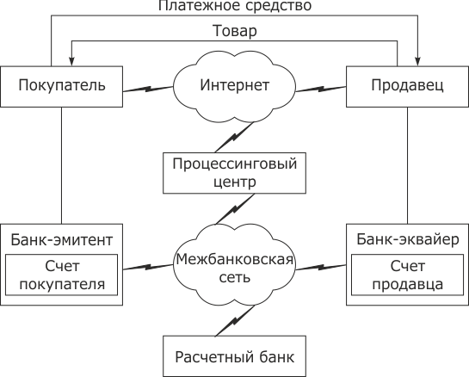
Рис. 2.8. Структура электронной платежной системы
Основными участниками системы являются:
- банки, объединенные договорными обязательствами;
- предприятия торговли и сервиса, образующие сеть точек обслуживания клиентов;
- процессинговые центры;
- держатели платежных средств.
Помимо них в состав системы входят организации - поставщики коммуникационных услуг и центры технического обслуживания.
Банк-эмитент выпускает платежные средства (например, пластиковые карты) и гарантирует выполнение финансовых обязательств, связанных с их использованием. Банк-эквайер обслуживает торговые точки, принимающие к оплате вышеупомянутые средства, через свои отделения принимает эти средства к обналичиванию. Технические атрибуты проведения финансовых операций делегированы процессинговому центру, специальной организации, которая обеспечивает обработку запросов на авторизацию, хранение и пересылку данных о проведенных транзакциях, обработку документов, фиксирующих факт сделки, поддерживает список аннулированных платежных средств и пр. На основе итоговых данных, полученных от процессингового центра, расчетный банк проводит взаимные расчеты между эквайером и эмитентом.
Платежные системы, связанные с использованием банковского счета, можно разделить на:
- дебетовые (работающие с электронными чеками или цифровой наличностью);
- кредитные (работающие с кредитными картами).

